|  |  |  |  |  |  |  |  |  |  |  |  |  |  |  |  |  |  |  |
| --- | --- | --- | --- | --- | --- | --- | --- | --- | --- | --- | --- | --- | --- | --- | --- | --- | --- | --- |
| Vyšší odborná škola a Střední průmyslová škola elektrotechnickáBožetěchova 3, OlomoucLaboratoře elektrotechnických měření | | | | | | | | | | | | | | | | | | |
|  | | | | | | | | | | | | | | | | | | |
| Název úlohy | | |  | | | | | | | | | | | | | Číslo úlohy | |  |
| Měření operačního zesilovače | | | | | | | | | | | | | | | | 1 | | |
| Zadání | | 1. Změřte a nakreslete závislost v invertujícím zapojení při stejnosměrném vstupu:    1. Změřte a nakreslete závislost výstupního napětí U2 invertujícího zesilovače s OZ ne zpětnovazebním odporu R2 při stejnosměrném vstupním napětí U1= 4 V a vstupním odporu R1= 20 kΩ.    2. Pro předchozí měření vypočítejte teoretické hodnoty výstupního napětí U2. Naměřené a vypočítané hodnoty srovnejte a vypočítejte jejich absolutní odchylku. 2. Měření operačního zesilovače v invertujícím zapojení při střídavém vstupu:    1. Měřením ověřte činnost OZ pracujícího jako invertující zesilovač harmonického vstupního napětí U1,PP= 4 V, U1,AVG= 2 V, f = 100 Hz, při zpětnovazebním odporu R2= 80 kΩ.    2. Pro vstupní harmonické napětí (z bodu 2a) a napěťový přenos zesilovače aU = 6 dB změřte a zakreslete časové průběhy vstupního a výstupního napětí zesilovače. | | | | | | | | | | | | | | | | |
| Poř. č. | Příjmení a jméno | | | | |  | | | | | Třída | | Skupina | | | Školní rok | |  |
| 7 | Askold Horčička | | | | | | | | | | 3.B | | 1. | | | 2021/22 | | |
| Datum měření | | | |  | Datum odevzdání | | |  | Počet listů |  | Klasifikace | | | | | | | |
| 8.3. | | | | |  | | | |  | | příprava | | | měření | protokol | | obhajoba | |
| Protokol o měření obsahuje: | | | | | | | Teoretický úvod | | | | | Tabulky naměřených a vypočtených hodnot | | | | | | |
|  | | | | | | | Schéma | | | | | Vzor výpočtu | | | | | | |
|  | | | | | | | Tabulka použitých přístrojů | | | | | Grafy | | | | | | |
|  | | | | | | | Postup měření | | | | | Závěr | | | | | | |

1. **Teoretický úvod**

Operační zesilovač (OZ) je univerzální zesilovací analogový [elektronický obvod](https://cs.wikipedia.org/wiki/Obvod), který je základním prvkem [analogových elektronických systémů](https://cs.wikipedia.org/w/index.php?title=Analogový_eletronický_systém&action=edit&redlink=1). Operační zesilovač je často v praxi pro výpočty nahrazován [ideálním operačním zesilovačem](https://cs.wikipedia.org/wiki/Operační_zesilovač" \l "Ideální_operační_zesilovač). Vlastnosti ideálního operačního zesilovače jsou nekonečně velké zesílení, nekonečně velký vstupní odpor, nulový výstupní odpor, nekonečně široké zesilované kmitočtové pásmo a nulový vlastní šum a zkreslení. Základní OZ má následující vývody → kladný (neinvertující) vstup, záporný (invertující) vstup, výstup a dva napájecí vývody ( ty se často ve schématech nekreslí, já je tam mám).

1. **Měření OZ v invertujícím zapojení při stejnosměrném vstupu**
   1. **Schéma zapojení**
   2. **Tabulka použitých přístrojů – Tab. č. 1**

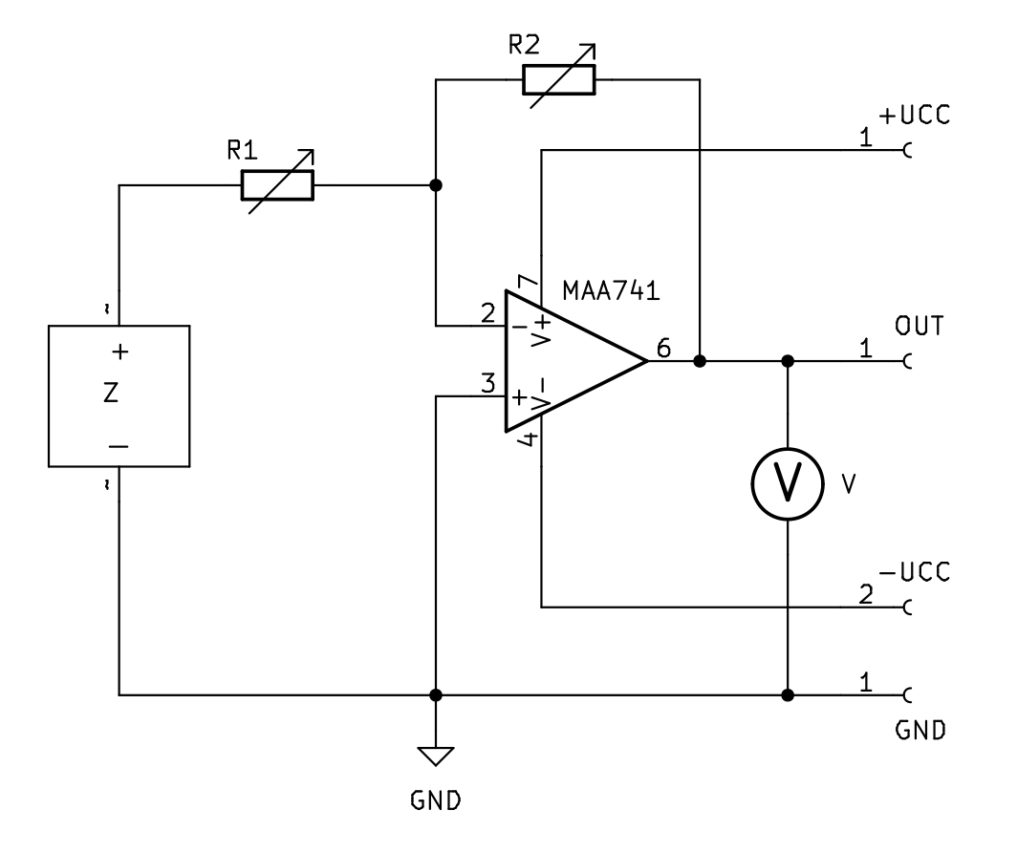**Schéma č. 1**

|  |  |  |  |  |
| --- | --- | --- | --- | --- |
| **Označení v zapojení** | **Přístroj** | **Typ** | **Inventární číslo** | **Poznámka** |
| V | Voltmetr | MY64 | 0655 | - |
| R1 | Odporová dekáda | RLC-D1000 | 10-1370/11 | - |
| R2 | Odporová dekáda | RLC-D1000 | 10-1370/05 | - |
| OZ | Operační zesilovač | MAA741 | 20-0049/01 | - |
| Z | Zdroj U1 | - | stůl 7 | - |

* 1. **Postup měření**
     1. Sestavíme zapojení podle schématu.
     2. Nastavíme zdroje napětí ve stole na požadované hodnoty.
     3. Nastavíme odporové dekády na požadované hodnoty.
     4. Změříme napětí na výstupu OZ.
     5. Nastavíme odporovou dekádu R2 na následující hodnotu.
     6. Opakujeme body 4 a 5 dokud nezměříme hodnoty U2 pro všechny požadované hodnoty odporové dekády R2

* 1. **Vzorce pro výpočty hodnot**
     1. Napěťový přenos pro invertující OZ → $A_{U}=−\left(\frac{R_{2}}{R_{1}}\right)$
     2. Očekávané výstupní napětí → $U_{2OČEKÁVANÉ}=A_{u}∗U_{1}$
     3. Absolutní odchylka → $ΔU_{2}=U_{2MĚŘENÉ}−U_{2OČEKÁVANÉ}$
  2. **Tabulka naměřených a očekávaných hodnot – Tab. č. 2**

|  |  |  |  |  |  |  |  |
| --- | --- | --- | --- | --- | --- | --- | --- |
| **Ucc [V]** | ± 15 | | | | | | |
| **R1  [kΩ]** | 20 | | | | | | |
| **R2 [kΩ]** | 5 | 10 | 20 | 40 | 60 | 80 | 100 |
| **U1 [V]** | 4 | | | | | | |
| **U2,MĚŘENÉ** | -1,08 | -2,08 | -4,12 | -8,21 | -12,28 | -14,49 | -14,50 |
| **U2,OČEKÁVANÉ** | -1 | -2 | -4 | -8 | -12 | -16 | -20 |
| **Δ U2 [V]** | 0,08 | 0,08 | 0,12 | 0,21 | 0,28 | 1,51 | 5,5 |

* 1. **Graf závislosti měřeného výstupního napětí U2**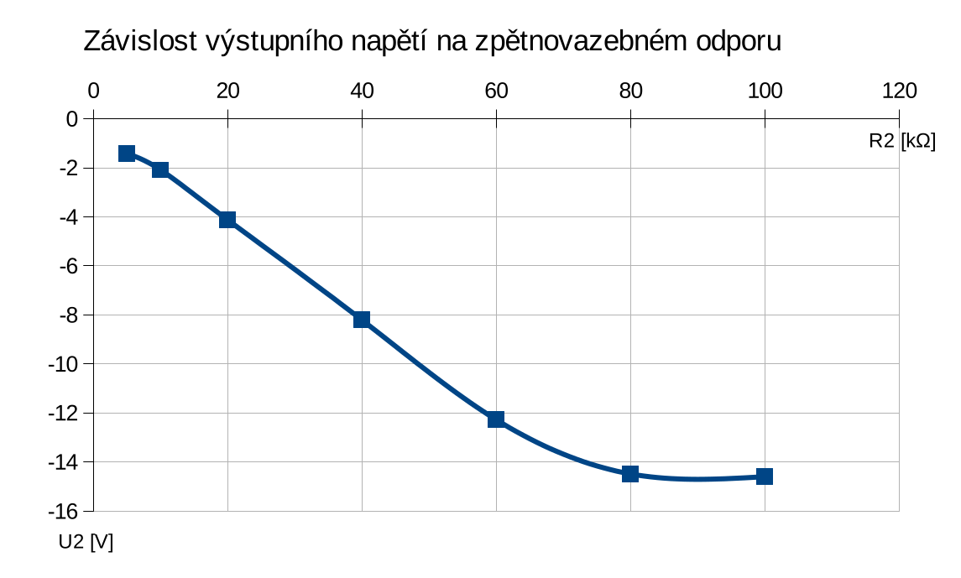 **na zpětnovazebném odporu**